**Тридцать первый Синтез Изначально Вышестоящего Отца**

**Трансвизор Отца-человек-субъекта. Си-ИВДИВО Метагалактики ИВО**

Изначально Вышестоящий Отец

960/448 Изначально Вышестоящий Аватар Синтеза Изначально Вышестоящего Отца Кут Хуми Синтез Синтеза Изначально Вышестоящего Отца

1. Стяжание Архетипической Метагалактики горизонтом номера Синтеза ИВО (после командного выхода в неё Полномочными ИВДИВО) (первая практика по теме стяжания Мг):

* Рождением Свыше в Архетипической Метагалактике
* Новым Рождением в Архетипической Метагалактике количеством/качеством Ядер Огня Синтеза всех видов организации материи - 18.889.465.931.478.580.854.784 стать-ивдиво-реальностей Ля-ИВДИВО Октавы Метагалактики
* Базовыми 512 частями Человека Архетипической Метагалактики по первым 512 видам организации материи
* Цельными … частями Посвящённого Архетипической Метагалактики всем видам организации материи
* Телом Посвящённого/Служащего/Ипостаси/Учителя по идущему курсу синтеза цельных частей Архетипической Метагалактики
* Метагалактическими 512 частями Архетипической Метагалактики, по первым 512 видам организации материи следующей Архетипической Метагалактики

1. Стяжание Компетентного Архетипической Метагалактики горизонтом номера Синтеза ИВО (вторая практика по теме стяжания Мг):

* Наделение Ядром Синтеза и Частью АС Кут Хуми Архетипической Метагалактики Посвящённого/Служащего/Ипостаси/Учителя идущим курсом
* Наделение Ядром Огня и Частью Изначально Вышестоящего Отца Архетипической Метагалактики Посвящённого/Служащего/Ипостаси/Учителя идущим курсом
* Трансляция всех имеющихся Компетенций каждого в Архетипическую Метагалактику
* Трансляция 4 ИВДИВО-зданий каждого (частного и трёх мировых) в Архетипическую Метагалактику
* Наделение 3 жизнями: Человека, Компетентного и Полномочного ракурсом достигнутой Антропности, Потенциала, Ученичества, Компетентности и Полномочности в Архетипическую Метагалактику

1. Стяжание 4.722.366.482.869.645.213.696 Ипостасных, 4.722.366.482.869.645.213.696 Трансвизорных и 4.722.366.482.869.645.213.696 Синтезтел каждого в Архетипической Метагалактике взрастанием Огня, Духа, Света и Энергии с заселением Отец-Человек-Землянами с фиксацией физического мира данной реализации физически.
2. Стяжание Синтезирования и Творения семи Частей ИВО каждого текущего Синтеза ИВО
3. Семерица Внутренней Философии, Внутренней Парадигмы, Внутренней Энциклопедии, Внутреннего Учения каждого Архетипической Метагалактикой
4. Явление ИВА ИВО и семи Аватаров ИВА ИВО текущего Синтеза ИВО
5. ИВДИВО-разработка 16-ного ракурса Человека, Компетентного, Полномочного и Извечного горизонта текущего синтеза ИВО
6. ИВДИВО-развитие 16-ного ракурса деятельности Человека, Компетентного, Полномочного и Извечного горизонта текущего синтеза ИВО
7. Стяжание Станцы, Абсолюта, Пути, Эталона, Тезы, Стати и Синтеза степени реализации текущего Синтеза ИВО
8. Стяжание Частей ИВО четырёх жизней каждого 16-ного ракурса Эволюции, Антропности, Реализации, Извечности горизонта текущего синтеза ИВО
9. Стяжание Сердца - уровня Совершенного Сердца каждого 16-ного ракурса Антропности горизонта текущего синтеза ИВО
10. Темы устоявшейся реализации: ИВДИВО ИВО (решением ИВАС КХ и ВлСи): **Дух ИВО**. **ИВДИВО-Высшая Школа Синтеза ИВО.**
11. Семь Планов Синтеза ИВО семи Частей горизонта текущего синтеза ИВО
12. Четыре книги Жизни Человека, Компетентного, Полномочного и Извечного в Архетипической Метагалактике
13. Лично-ориентированный синтез Большого Космоса Позиции Наблюдателя и Антропного принципа
14. 2 Изначально Вышестоящего Отца/2 ИВДИВО/2 ИВДИВО-Октав/2 Октавная Ивдивость/Компетентный Синтез Изначально Вышестоящего Отца

**927/415.** Изначально Вышестоящий Аватар Синтеза Изначально Вышестоящего Отца Савий Синтез Духа Изначально Вышестоящего Отца

Октавно-Метагалактическо-Планетарное ИВДИВО-Управление Трансвизора Изначально Вышестоящего Отца

415. 31. трансвизор Отец-человек-землянина

**863/351.** Изначально Вышестоящий Аватар Синтеза Изначально Вышестоящего Отца Ар Синтез Зерцатики Изначально Вышестоящего Отца

Октавно-Метагалактическо-Планетарное ИВДИВО-Управление Зерцатического тела Изначально Вышестоящего Отца

351. 31. зерцатическое тело Отец-человек-землянина

**799/287.** Изначально Вышестоящий Аватар Синтеза Изначально Вышестоящего Отца Севастьян Синтез ИВДИВО-Тела Духа Изначально Вышестоящего Отца

Октавно-Метагалактическо-Планетарное ИВДИВО-Управление ИВДИВО-Тела Духа Изначально Вышестоящего Отца

287. ИВДИВО-тело духа Отец-человек-землянина

**735/223.** Изначально Вышестоящий Аватар Синтеза Изначально Вышестоящего Отца Отец-Человек-Землянин Ля-ИВДИВО Октавы Метагалактики Изначально Вышестоящего Отца Синтез Тела Отец-Человек-Землянина Ля-ИВДИВО Октавы Метагалактики Изначально Вышестоящего Отца

Октавно-Метагалактическо-Планетарное ИВДИВО-Управление Синтез Тела Отец-Человек-Землянина Ля-ИВДИВО Октавы Метагалактики Изначально Вышестоящего Отца

223. 31. тело Отец-человек-землянина Ля-ИВДИВО Октавы Метагалактики

**671/159.** Изначально Вышестоящая Аватаресса Синтеза Изначально Вышестоящего Отца Лина Синтез Пратрансвизора Изначально Вышестоящего Отца

Октавно-Метагалактическо-Планетарный ИВДИВО-Отдел Духа Изначально Вышестоящего Отца

159. 31. пратрансвизор Отец-человек-землянина

**607/095.** Изначально Вышестоящая Аватаресса Синтеза Изначально Вышестоящего Отца Белла Синтез Празерцатического тела Изначально Вышестоящего Отца

Октавно-Метагалактическо-Планетарный ИВДИВО-Отдел Зерцатики Изначально Вышестоящего Отца

095. 31. празерцатическое тело Отец-человек-землянина

**543/031.** Изначально Вышестоящая Аватаресса Синтеза Изначально Вышестоящего Отца Нита Синтез ИВДИВО-Тела Прадуха Изначально Вышестоящего Отца

Октавно-Метагалактическо-Планетарный ИВДИВО-Отдел Прадуха Изначально Вышестоящего Отца

031. ИВДИВО-тело прадуха Отец-человек-землянина

**КРАТКОЕ СОДЕРЖАНИЕ**

**01-02.2024**

**ИВДИВО Дагестан**

**1 день 2 часть**

**00.00** Экзамен на Волю Созидания. Части 31 Синтеза.

Экзамен – внутренняя переключённость на что-то другое, не просто проверка, некое состояние обнуления.

Трансвизор – транс - за пределы, виза – некое подтверждение, закрепление какого-либо результата. Для него важен результат, вопрос не только перейти, а ещё и не уйти обратно.

Это ключевой Синтез в работе Духа.

Экзамен – чтобы ИВАС, Кут Хуми видели в каком направлении вас развивать.

ИВДИВО-тело Духа, организующее Частности.

Зерцатика, Зерцатическое тело, его задача – активировать разные виды записей, найти то, что необходимо трансвизировать, перевести на новый уровень. 31 Синтезом будут выявляться тенденции, которые надо перестроить.

Для Духа важны дела.

Иерархизация – чёткость и ясность каких-то процессов. Для чего Духу иерархичность? – для него важна перспектива – а куда я расту и важно к чему я приду, какой я буду.

Трансвизор опирается на Стратагемию по ключу, то есть синтезом каких стратегий я буду двигаться. Дух видит куда идёт, систему роста, в кого я расту.

Дух очень организуется на цели, иерархичность – а куда я расту.

Если не умеешь подчиняться, то не умеешь руководить (старший-младший, например). Не у всех в Духе наработано.

Исполнительность – хорошее качество, так воспитывали учеников. Без качественного исполнения не растёт качественное руководство. Это в Духе необходимо поддерживать.

**00.40** Порядочность. Даёт порядок, упорядоченность внутренних процессов, когда Человек упорядочивается.

Состояние внутреннего буйства – Дух просит о помощи простроить внутреннюю тенденцию жизни. Внутренний порядок – вопрос организованности Духа – что Духу надо с точки зрения внутренней жизни когда буйство.

Дух мало заинтересован в нашей человеческой жизни, просто спит. Здесь вопрос потенциала Духа.

Дух любит символы. Учитываем ли мы внутренние стратегии Духа в планировании каждого дня.

**00.58** Что ищет Дух. Чем растёт Дух.

Когда всё время хочется покоя – это запись какой-то Части, Духу не нужен покой, ему нужна реализация.

Дух растёт радостью достижений.

Результативность – когда ты сделал что-то для внутренних процессов.

Духу нужен масштаб для деятельности, он любит пространство.

Большой вопрос чтобы наш Дух научился жить по-другому. Дух знает Отца, знает что ему надо, и тогда вопросы стыковки нашего тела настроиться на потребности Духа.

Нас в детстве не научили отслеживать потребности тела. Трансвизору важно ввести нас в состояние внутренней пластичности, в том числе тела.

Инструмент Совершенный Анализ, анализ – некая детализация.

Руководители стран, больших компаний – это реализация Духа в управленческой деятельности, это вопрос компетентности Духа, образованности.

Дух начинает насыщаться образами на Синтезе, образовываться, получает новый уровень образованности.

**01.14** Что нужно Духу

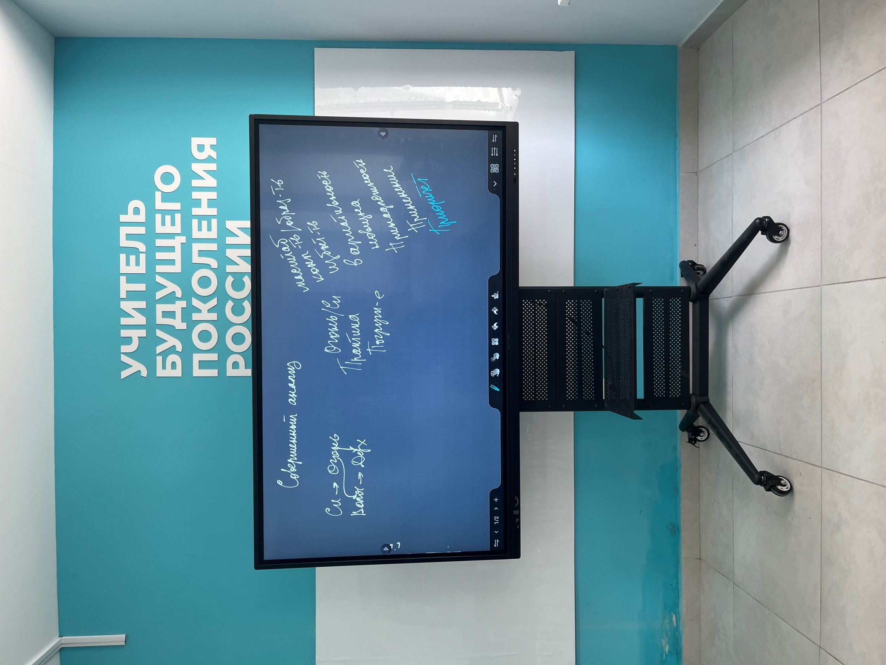

Духу нужна новизна. Мы судим о Духе по внутренней подвижности и пластичности внутреннего мира.

Возраст Духа – взрослость в реакциях, суждениях, а есть дряхлость - когда нет желания обновления.

Духу нужно ещё признать то тело, в котором он родился, чтобы он начал действовать.

**01.58** Вопрос принадлежности – очень глубокое состояние Духа. Дух очень стремится принадлежать Отцу, это Дух организует. Мы принадлежим ИВО Духом.

Погружение – это чем развивается Дух, Огнём и Синтезом. Это практика знакомства со своим внутренним миром, это внутренняя работа, берём ответственность за свои действия. За разные процессы жизни Духа. Когда мы не берём ответственность – мы отрицаем, «это не я» - не проявляется полнота Духа. «Я принимаю» - это я в разнообразных выражениях, развивается вариативность, это Человек разновариативный с разными поступками, а не «плохой» или «хороший».

**02.11** Дух растёт Огнём и Служением. Мы перестраиваем внутренние тенденции Служением.

Служение для Духа – реализовать потенциал, который заложен и можно применить не только для себя.

**02.15** Служащая 10 лет служит и только дошло, что это внутренне важно, а не только внешне нравится процесс, а когда мы внутренне начинаем выходить на важные процессы, тогда включается та стезя, когда ты внутренне принадлежишь этому, и ты в этом действуешь.

Столп – 7 Часть, он вертикален и он выстраивает принадлежность ИВО.

**02.23 -02.44 Практика 1. Вхождение в Ивдивную Жизнь, 6 видов жизни. Преображение Духа на 6 видов жизни.**

**02.45** Ивдивная жизнь. 5 видов жизни.

На Компетенции очень реагирует Дух. Необразованному Духу не доверяют дела.

Для Духа важно видеть, чем мы растём.

Когда мы стяжаем новые Компетенции, старые уходят в Части.

Ивдивная жизнь – это глубокая разработанность нас Аватарами Синтеза.

АС Савий – Глава ВШС каждого.

В Ивдивной жизни мы обучаемся действовать Синтезом в ИВДИВО.

Огонь даёт пластичность, умение входить в новизну, связать то, что несвязуемо для нас.

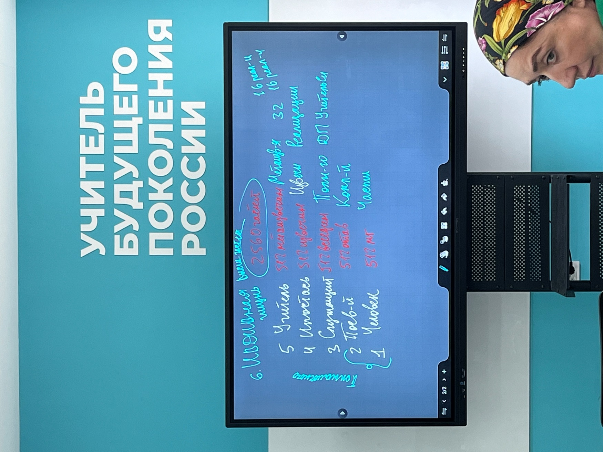

У нас идёт постоянное трансвизирование. Наш Дух не всегда может войти в новые объёмы архетипов каждую неделю.

У нас уже есть то, что мы ищем! Включить синтез 64 Частностей для вхождения в более глубокое видение Ивдивной жизни, это крайне важно для Духа.

Вопрос цельности организации Духа Ивдивной жизнью.

Как вы задействованы в Ивдивной жизни?

**03.51 – 04.05 Практика 2. Стяжание Части ИВДИВО-тело Духа и ИВДИВО-тело Прадуха.**

ИВАС Севастьян

ИВАС Нита

**1 день 2 часть**

**00.00** Огонь Воссоединённости Часть Интуиция преодолевает религиозность как таковую.

Где Дух может быть задействован? В Организациях.

17 Часть МГ мировое тело, оно ввело в активацию тела, на весь курс связано с Трансвизором.

**00.22** О воспитании ИТ, ТТ, СТ. Мы растём объёмом Огня, Духа, Света.

Часть Трансвизор связана со всеми ТТ, которые у нас есть.

Девиз Служащего – вдохновляйся сам!

Созидание – очень волевой процесс, без воли в Созидании делать нечего.

Свобода Синтеза – мы достигаем свободы как профессионализм.

**00.30** О Воле.

Воля – это то, что Духу важно. Воля - Огонь в материи, который даётся для какого-то действия. Волевитость – способность принимать решения.

Для Духа Воля – ближайший оперирующий Огонь, управляющее начало.

Дух развитый ищет Волю.

Воля не навязывается, это не сила, не насилие. Она раскрепощает, даёт свободу. Свобода Воли – когда мы в Воле учимся применяться, и в этом мы свободны.

Есть Воля ИВАС Кут Хуми

Есть Воля Метагалактики

Есть Воля ИВО.

Воля – это Огонь, который Отец направляет на реализацию в каком – то деле.

Воля видится чем-то навязанным – эффект несбалансированности.

Воля никак не связана с вопросами рабства, директива Воли даёт направление.

Развитый Дух ищет Волю ИВО. Воля – и идёт радость и исполнение результата.

Долг – это ответственность, не принуждение.

Воля даёт свободу, радость, раскрепощение телу. Она может быть жёсткой с точки зрения определенности.

**00.55** О Воли Служения.

Выбор – это Мудрость. Свобода выбора – вопросы Мудрости, а Воля она определённа.

Опыт свободного состояния радости Воли – он не очень большой.

Воля Метагалактики – она стимулирует в нас какие-то моменты. Если в Духе есть специфики, то Воля кажется жёсткой, если этого нет, то это поиск, желание поиска.

Тело, лежащее на диване, которое ищет Волю, оно её не найдёт.

Части растут Огнём, Духом растут Системы.

**00.18-00.30 Практика 3. Стяжание Новой Парадигмы Служащего-Аватара, Директивы Синтеза АС Кут Хуми по 5 видам жизни и Ивдивной жизни.**

**00.31-00.35 Практика 4. Стяжание Компетенций.**

**2 день 3 часть**

**00.00** О ночном обучении. Духу надо выстроить целеполагание и стратегию.

Созидание всегда включает волевой аспект. В ночном обучении выстраивали целеполагание – куда я, с кем я.

**00.10** Что тормозит внутренне, чтобы начать делать?

Почему Подразделение Дагестан не звучит в ИВДИВО?

В ночной подготовке – мы согласны, но не начинаем делать. Сопряжённость с ИВДИВО в целом крайне важна. Вам не хватает подвигов. Дух любит подвиг. Дух проявляет и продвигает.

Возьмите акцент, чтобы у вас было больше подвигов, чтобы сдвигались сами и двигали вокруг.

Подвиг, как подвижничество, чтобы сдвигали какие-то вопросы

Почему не начинаете делать? Потому что опираетесь только на себя.

Созидание требует самостоятельности Синтезом и Дух требует самостоятельности.

Вопрос Ипостасности – на кого ты опираешься?

**00.40** О Вере и Воле. Вера и Воля близки. Воля нас организует, но если нет Веры – я вокруг и около. Даёт усиление, ускорение процесса.

**00.30** На кого мы опираемся.

**00.53 – 01.12 Практика 5. Стяжание итогов Ночного обучения, Меча Созидания.**

Теза «Воля Вера Правда Созидания Служащего ИВО» написана на Мече Созидания, которым нас наделяет ИВО экзаменационным Синтезом.

Меч вводит, организует Волю в тело.

Меч – это концентрация Воли ИВО и Синтеза. В центровке Меча проходит Нить Синтеза, это Воля Синтеза. Фиксируя Меч в теле, мы фиксируем Волю в теле на постоянной основе.

Активируя Меч, мы отстраиваем волевое состояние в теле.

**Задача на месяц:**

**возжигаться и чувствовать, как прокручивается Меч и идут эманации Воли. И к Дзею на разработку Меча.**

**01.18** Просить расширения масштаба Веры на любые действия, Вера растёт.

У нас сейчас 96 Инструментов. Специфика Инструмента чтобы совершенствовалась Частность.

Меч в дееспособности, Созидание в дело.

**Задание:**

**составить арсенал Мечей (на 15, 7 Си), возжигаться Мечами и тренироваться у Дзея. Можно активировать Меч в синтезе Мечей, а можно активироваться каждым Мечом**.

**По итогам экзамена задание Кут Хуми – собрать какие Мечи стяжались в Подразделении, тогда дееспособность начинает расти**.

**01.32** Богатырь – это формулировка Духа.

**01.36** Страты духа (чем Дух организуется).

Страты – слои общества, для нас Страты Духа – организация Духа.

Для Духа важна совесть. Совесть – это ориентир для поступков. Совместная весь с Отцом. Страта Духа совесть – хороша, это то, чем Дух организуется.

Честь Служения – мы служим тем, кто сам взойти не может.

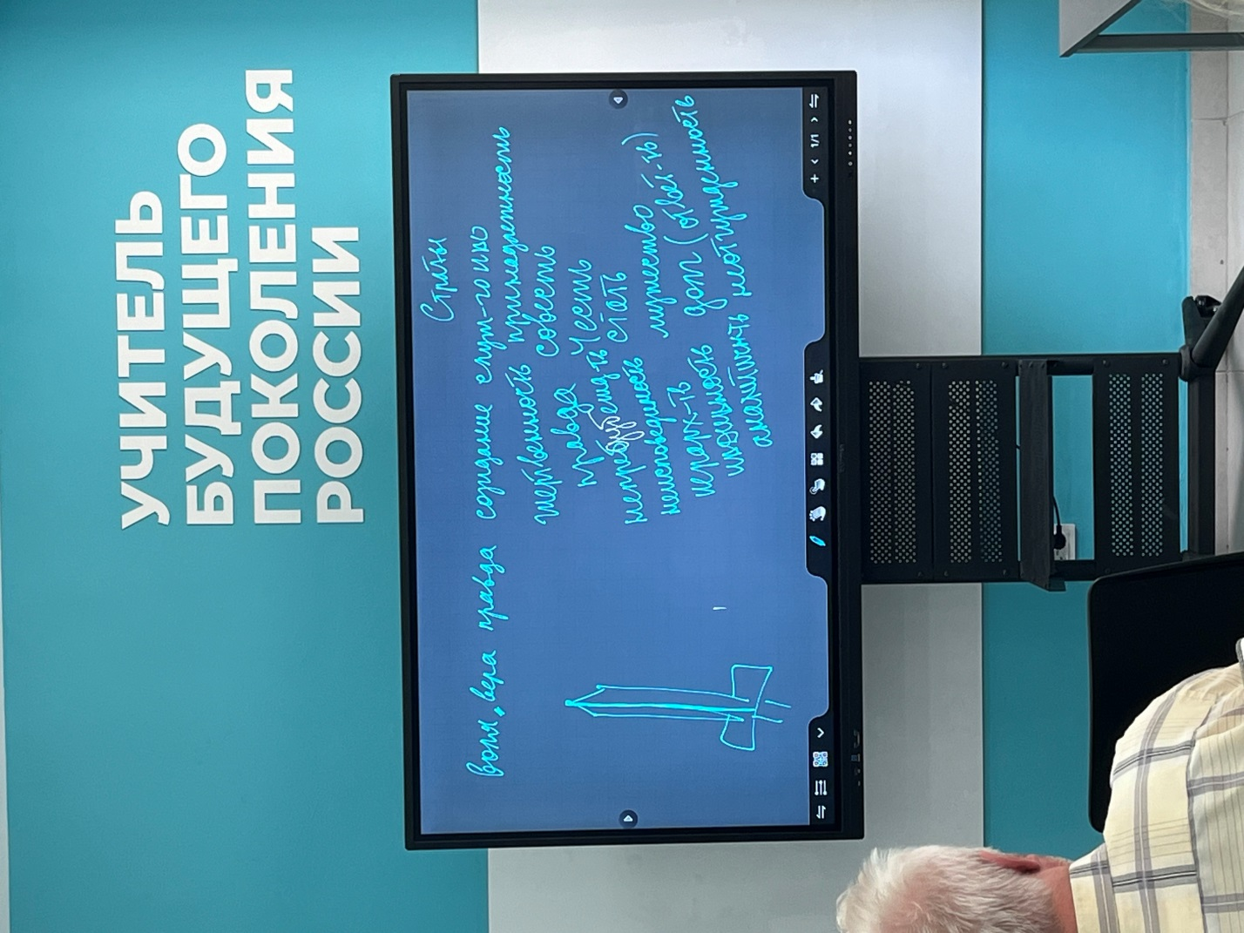

Долг – это ответственность. Дух организован долгом. Это ответственность организовать процессы. Дхарма – долг Духа (то что тебе надо в этой жизни реализовать), ответственность за дела.

Неотчуждённость – не быть чтобы тебе было чуждо, например, командно.

Жерственность – это умение делиться тем что есть – врменем, знаниями, ресурсами, вопросами во благо общих процессов.

**01.59 – 02.07 Практика 6. Стяжание Страт Духа.**

**02.08** Лотос Духа – лепестки Духа, на них фиксация Воли

**02.13** Виды Частей.

Метагалактические – у Человека

Октавные у Посвященного

Извечные у Служащего

Архетипические у Учителя

Всеединые у Владыки

Однородные у Аватара

Неизреченные у Отца.

Воин Синтеза обладает высокой стпенью аналитичности.

**02.21-02.38 Практика 7. Стяжание Лотоса Служащего-Аватара.**

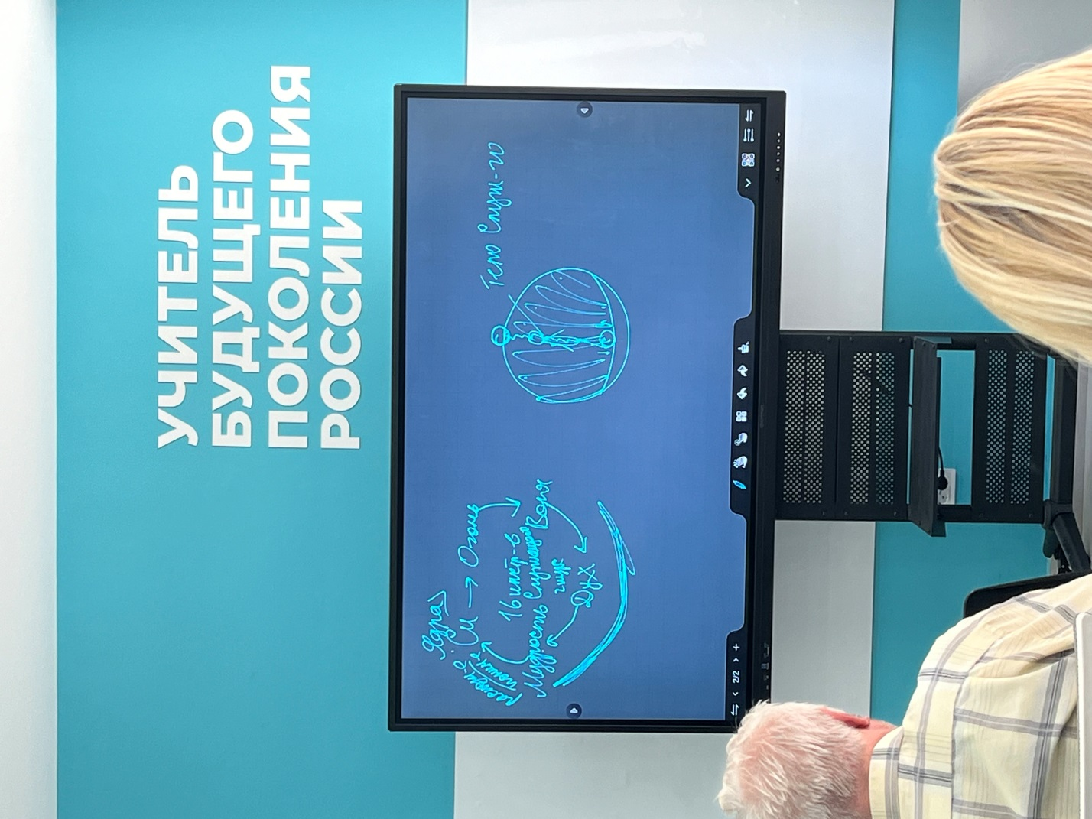

**02.41** **В этом месяце поработать с Лотосом, стоя в нём активировать Совершенный Анализ и входить в целеполагание и работать в сопряжении с Лотосом. В лотосе анализ тенденций, активировать Дух и стяжать Волю на определенную деятельность телом Служащего. Просить Отца ввсети в раскрутку Зерцала Лотоса чтобы ввести в дееспособность то, что наработали в теле Служащего**.

**02.49 -03.03 Практика 8. Стяжание 31 архетипа.**

**03.04-03.14 Практика 9. Трансвизируемость Зданий, Компетенций, Ядер Синтеза Кут Хуми и ИВО**

**2 день 4 часть**

**00.00** Трансвизор.

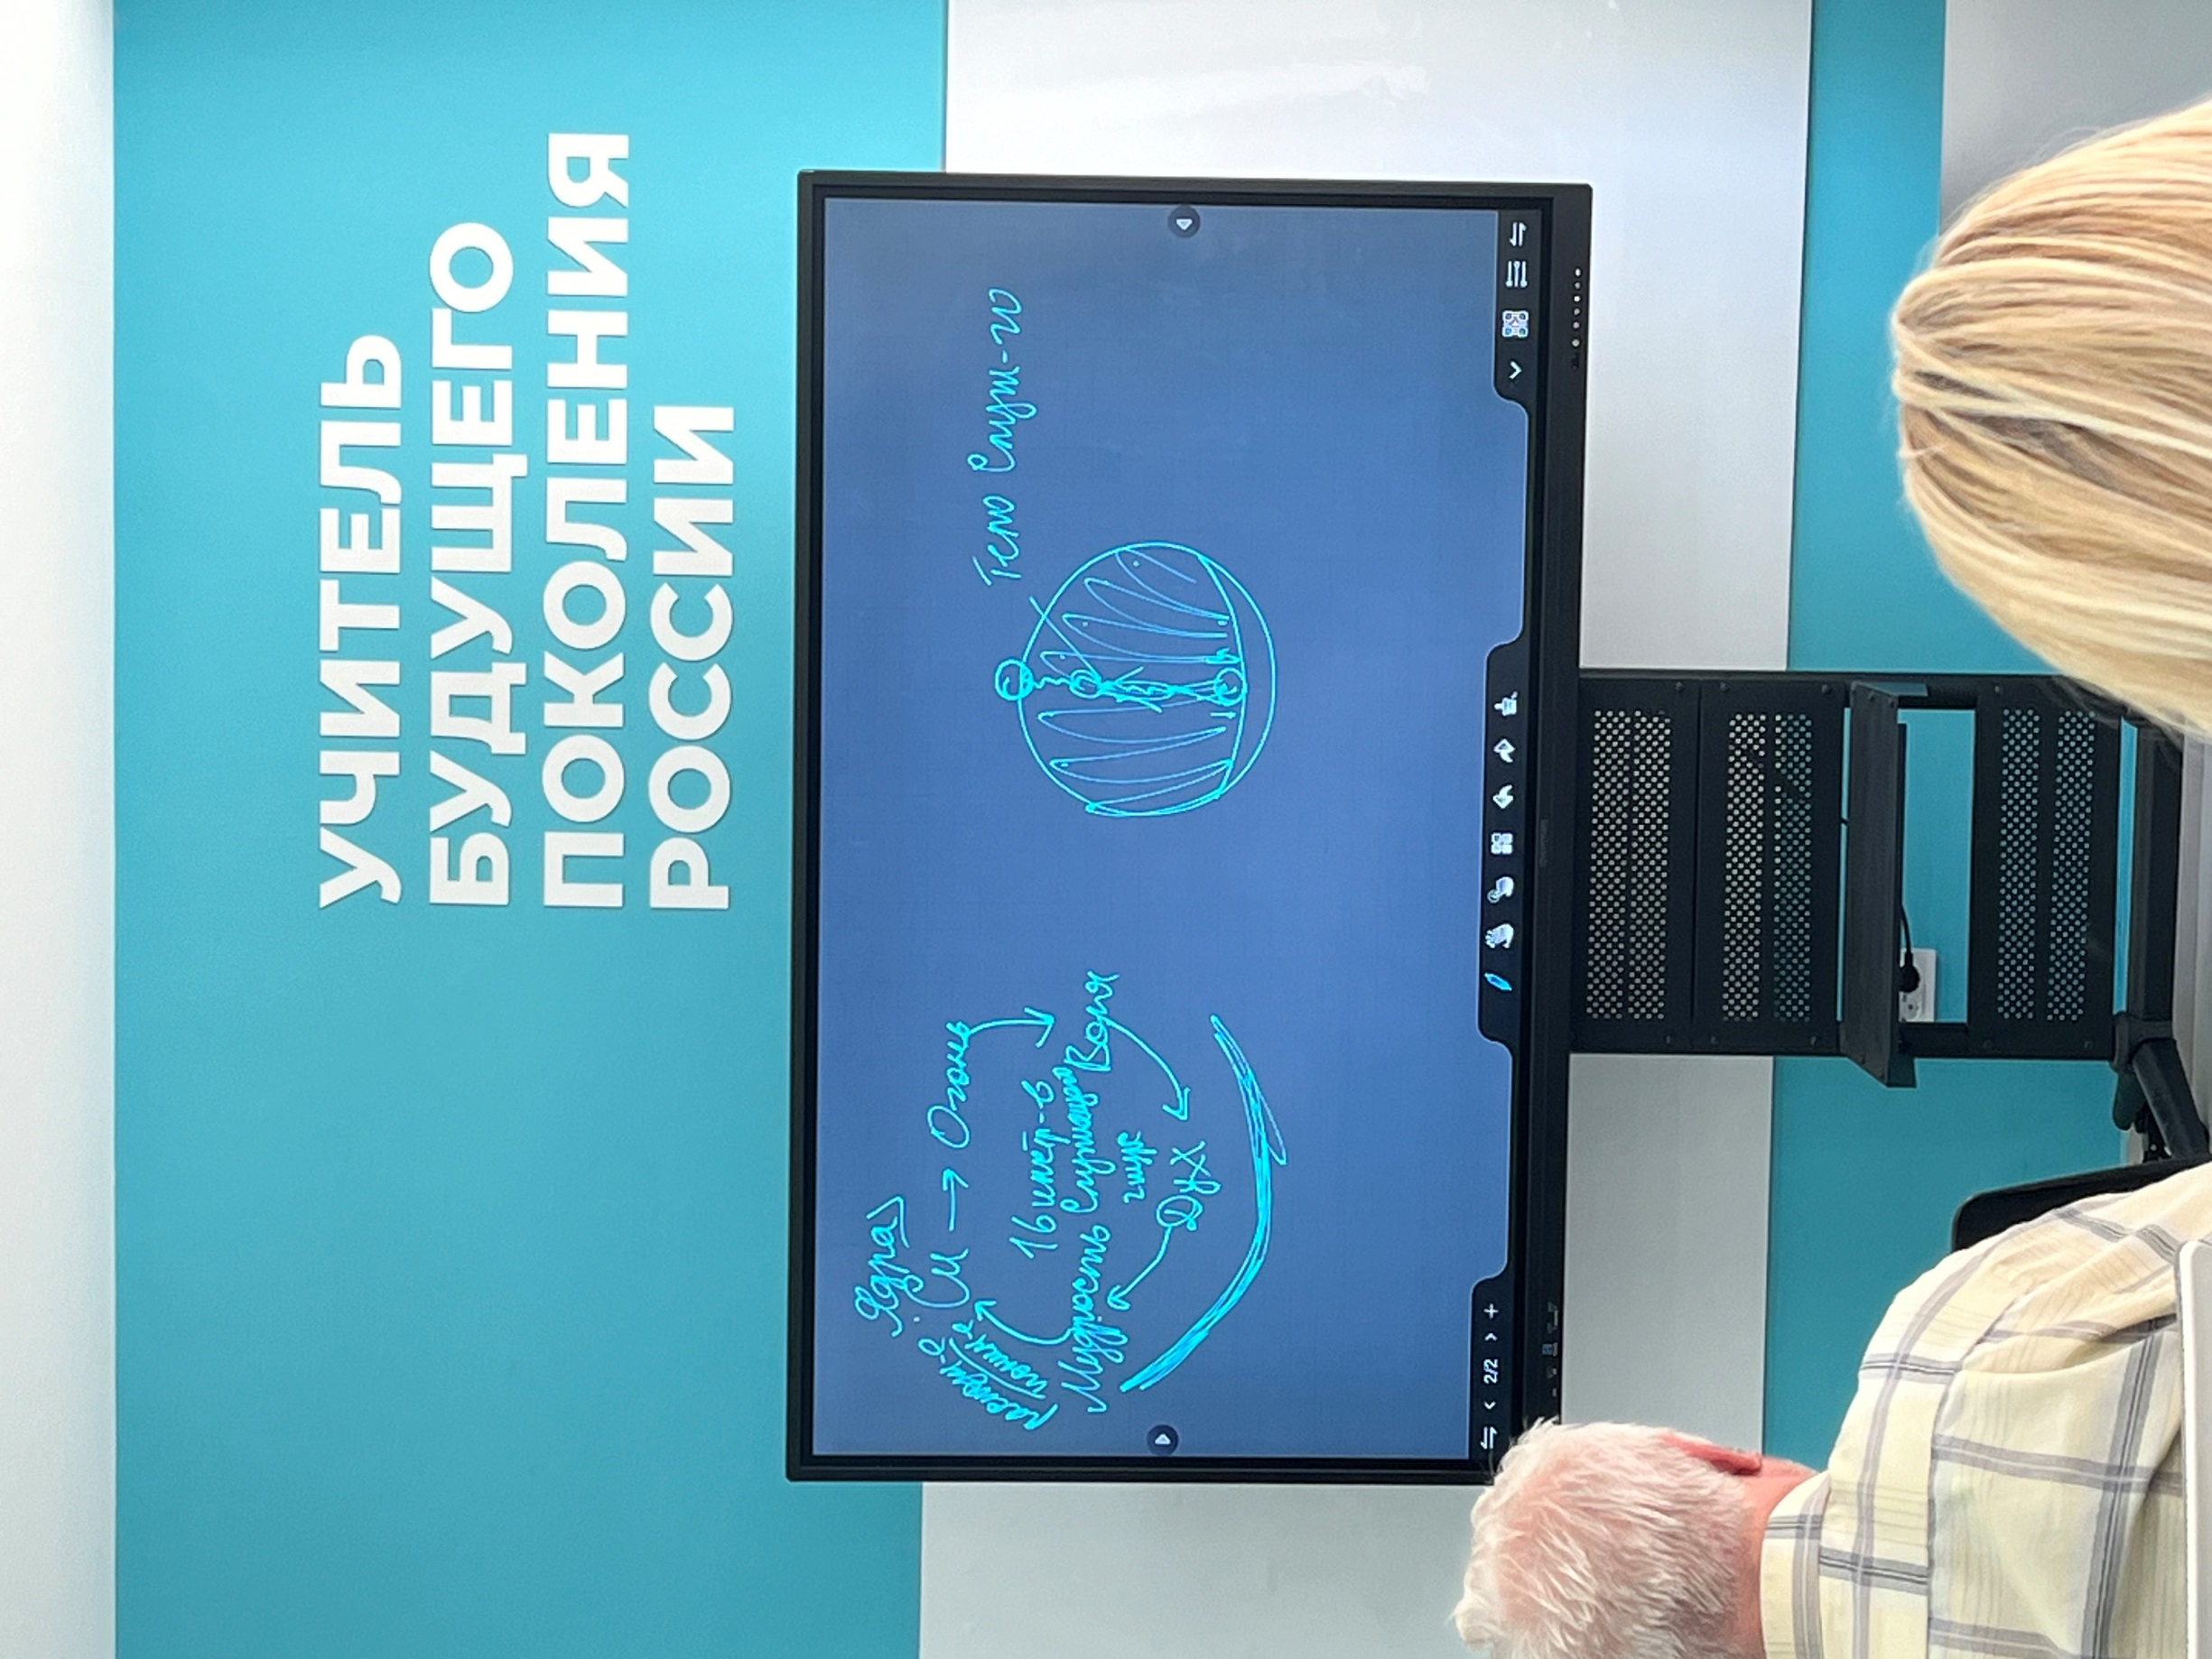

Мудрость помогает распознавать Синтез.

Научность даёт знания и распознание.

Часть Абсолют оперирует Созиданием. Абсолютный огонь растит Части, они растут интенсивнее.

Служащий – он исследует, научность даёт распознание Огня в материи.

Дух переходит в Мудрость через Знание.

Задача Трансвизора – он оперирует Духом, обучить, приучить Дух действовать в новых объёмах Огня и Синтеза. Трансвизор работает с Ядрами Синтеза, чтобы постоянно Дух мог пластично входить в новое.

**00.26-00.44 практика 10. Стяжание Части Трансвизор, Пратрансвизор ИВО.**

**Задание на месяц: взять один из Синтезов 2 курса в разработку 16 инструментами, какой - спросить рекомендации Кут Хуми.**

**00.5**3 Ядра Синтеза.

1533 Ядра Синтеза – это плотность Синтеза.

**01.09-01.15 Практика 11. Перестройка на новую систему Ядер Синтеза.**

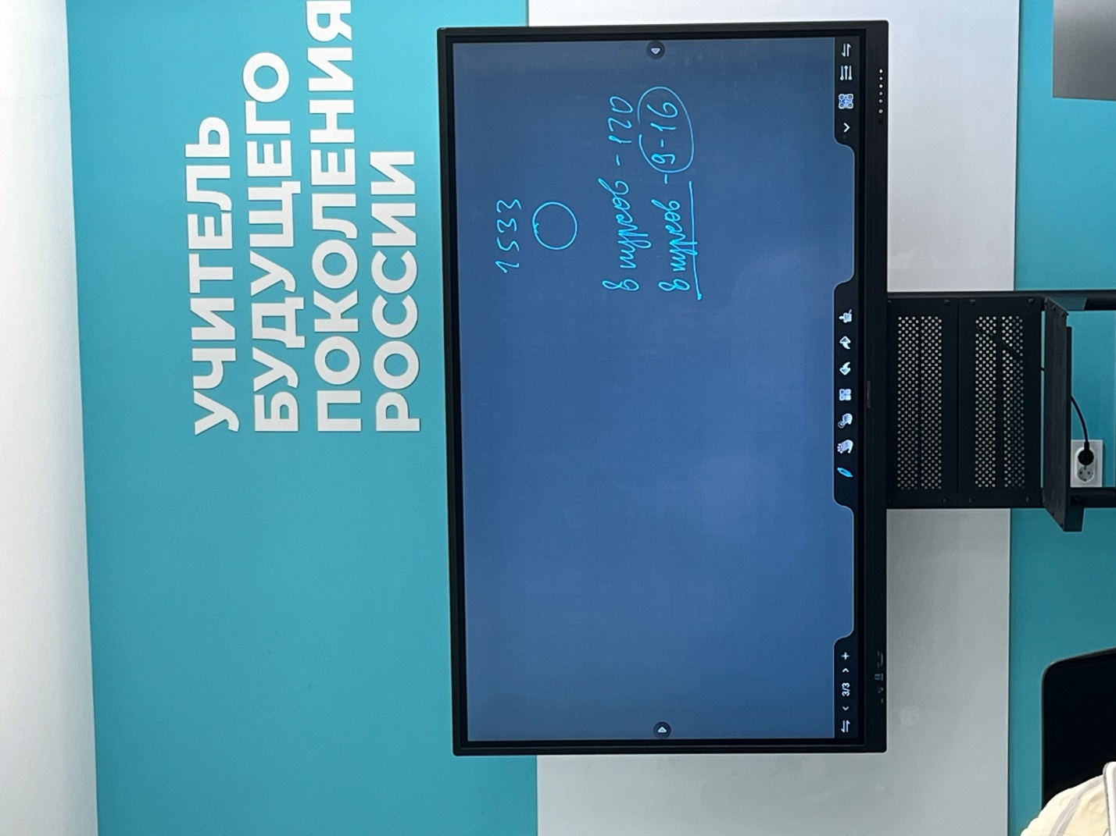

**01.26** Организация Высшая Школа Синтеза каждого. АС Савий. Выстраивает тенденции Духа на действие Синтезом.

Научиться каждому самому – процессу трансвизирования на новый уровень Синтезом и Огнём.

**01.32 Практика 12. Стяжание явления ВШС каждого (акцент Кут Хуми – экзаменационная практика)**

Зерцатика – это материя, из которой сделаны Зерцала разных Частей. Его задача – объединение с точки зрения пластичности Духа.

АС Ар

АС Белла

Работают с разными видами Зерцал. Зерцала активируют разные виды содержания о нас, они многоуровневые:

Я, как Человек

Я, как Посвященный….

Это подвижная материя – Зерцатическая.

**01.41-01.53 Практика 13. Стяжание Зерцатического тела, Празерцатического тела.**

**01.55-02.05 Стяжание 45 Октавы, 75 Метагалактики.**

**02.05-02.12 Практика 15. Итоговая.**

Набор: Аватаресса ИВО Высшей Школы Синтеза ИВАС Иосифа ИВАС Кут Хуми, Глава Совета Синтеза подразделения ИВДИВО Учительница Синтеза Светлана Зияудинова